1. შექმენით ვებ საიტი, რომელსაც <nav>-სა Hდა <a> ტეგების მეშვეობით ექნება შექმნილი მარტივი სანავიგაციო მენიუ რაღაც ესეთი:

რომელსაც თითოეული მისი კომპონენტზე კურსორის გადატარებისას ანუ hover-ზე შეეცვლება გარეკანის ფერი (background) მსგავსათ თუ როგორც ფოტოზეა, (ნავიგაციის მენიუს ფერების არჩევა თქვენზეა)

1. ამ ნავიგაციის მენიუს ქვევით შექმენით რამოდენიმე პარაგრაფი (მინიმუმ 2) თითოეული საშუალოდ 5-7 წინადადებისგან შემდგარი და თითოეულ ამ >პარაგრაფს შორის განათავსეთ რაიმე ცხრილი სადაც ცხრილის თითოეულ <td -თან კურსორის მიტანისას იქნება hover ეფექტი გამოყენებული, (ეფექტი შეიძლება იყოს იმ ადგილზე <td>-ის ფერის შეცვლა ან ცოტა გადიდება, მიიღება თქვენგან სხვა ვარიანტების გამოყენებაც.)
2. თქვენი გვერდის მარცხენა ცენტრალულ ან მარჯვენა ცენტრალულ ნაწილში განათავსეთ ესეთი სოციალური ქსელების პანელი, fix position-ის მეშვეობით

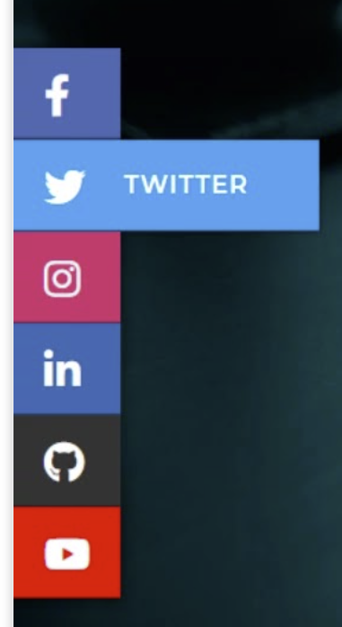

1. თუ შეძლებთ კარგი იქნება, რომ ნავიგაციის მენიუს პოზიცია sticky position-ზე დააყენოთ;
2. სცადეთ პარაგრაფების ქვემოთ ესეთი კომენტარის ველის შექმნა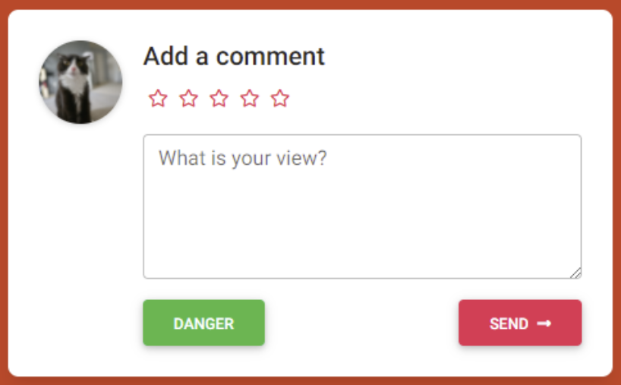

მინიშნება შემიძლია მოგცეთ, რომ მოგიწევთ <div> ტეგის გამოყენება და სექციის რამოდენიმე კომპონენტად დაყოფა,

მაგალითად კომენტარების და ვარსკვლავების ერთად, <input> ტეგის და ღილაკის ტეგის ერთად, შემდეგ კომენტარების და ფოტოსი ერთად და შემდეგ გარედან სულ ყველაფრის ერთად, ამისთვის მოგიწევთ display flex-ის გამოყენება და შეიძლება inline-block-იც დაგჭირდეთ. მაინტერესებს როგორ გააკეთებთ, **თუ ჩემმა მაგალითმა დაგაბნიათ და ვერ გაიგეთ რამე დაივიწყეთ და თქვენი მეთოდებით სცადეთ ამოხსნა;**

1. <div> ტეგის მეშვეობით ვებსაიტის ქვედა ბოლო ნაწილში შექმენით ესეთი ე.გ footer-ი, flex-ის გამოყენება დაგჭირდებათ და დანარჩენებზე თქვენ დაფიქრდით, ფერები თქვენზეა რაც გინდათ ის გამოიყენეთ.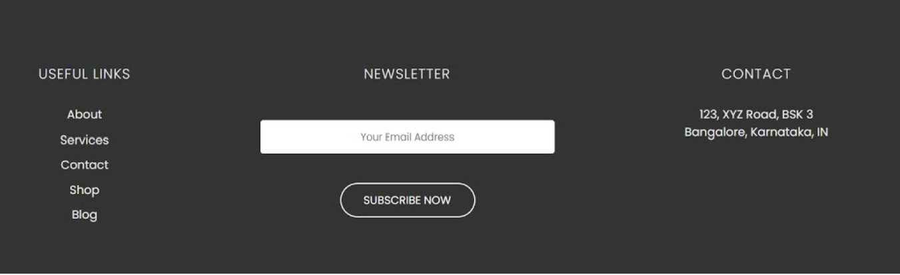

ასევე კარგი იქნება, რომ იმუშაოთ შემდეგ ფიგმას პროექტებზე:

1. <https://www.figma.com/file/yIhtjf2nm1PP6phZvjxxZd/Simple-Website_protoype-(Community)?node-id=10%3A58&t=RkP3oq1Nxwfw3kXI-1>
2. <https://www.figma.com/file/Z391ozclbKgasDI351ygGQ/Simple-Personal-Portfolio-Wesbsite---Dark-Mode-(Community)?node-id=1%3A6&t=MN42aXgODZLh0K4w-1>
3. https://www.figma.com/file/2QAP93A1sG9Hxo74BUyIQq/The-Observer-theme-1.1-(Community)?node-id=0-1&t=f2Pnq0KNgRpnBRTv-0

შეეცადეთ რაც შეიძლება მეტი გააკეთოთ ამ სამი ფიგმას დიზაინიდან, ასევე ისეთი დიზაინები ავარჩიე, რომელიც სუტად იმ ცოდნას მოითხოვს თქვენგან რაც აქამდე გავლილი გვაქვს აბა წარმატებები :))

**შენიშვნა: პოზიცებზე უფრო მეტი ინფორმაციისათვის ეწვიეთ** [**CSS Layout - The position Property**](https://www.w3schools.com/css/css_positioning.asp)

1. **პირველ რიგში შეასრულეთ ზევით მოცემული დავალება და შემდეგ გადადით ფიგმაზე.**
2. **ფიგმაში არსებული თითოეული მართკუთხედის ფორმის ჩარჩო აღნიშნავს თითოეულ გვერდს.**
3. **დიზაინებში გამოყენებული ნებისმიერი მასალა შეგიძლიათ ფიგმადანვე გადმოიწეროთ თქვენს მოწყობილობაში, ამისათვის ჯერ მონიშნეთ ფოტო შემდეგ მარჯვნივ როგორც ეს ფოტოზე ჩანს დააწკაპუნეთ export-ზე და ბოლოს export ფაილის სახელი.**

